19 февраля 2018

Новый APS-C зум-объектив 18-135 мм F3,5-5,6 с большим коэффициентом увеличения расширяет линейку объективов Sony с байонетом E
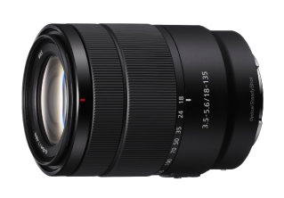
Новый компактный и легкий объектив с байонетом E 18-135 мм F3,5-5,6 OSS обеспечивает замечательную четкость и быструю, точную и бесшумную автофокусировку при фото- и видеосъемке в самых разнообразных съемочных ситуациях

Компания Sony, один из мировых лидеров в создании и обработке цифровых изображений и крупнейший в мире производитель матриц, в начале года представила свой 46-й объектив с байонетом E. Этот новый объектив формата APS-C с универсальным интервалом фокусных расстояний 18-135 мм и диапазоном диафрагмы F3,5-F5,6 оснащен системой оптической стабилизации изображения Optical SteadyShot™.

Новый объектив (модель SEL18135) имеет компактную и легкую конструкцию размером всего 67,2 мм x 88 мм и весом всего 325 г, а также 7,5x оптический зум с большим коэффициентом увеличения, который охватывает широкий диапазон фокусных расстояний 18-135 мм (27-202,5 мм в 35 мм эквиваленте). Этот объектив идеально подходит для популярных камер Sony с матрицей APS-C, включая α6500, α6300 и α6000, и чрезвычайно полезен в широком диапазоне съемочных ситуаций от повседневной съемки до портретов, пейзажей, путешествий и съемок на природе.

Объектив 18-135 мм F3,5-5,6 OSS с байонетом E обеспечивает замечательную четкость изображения по всей площади кадра во всем диапазоне фокусных расстояний благодаря усовершенствованной оптической конструкции, включающей один асферический элемент и два элемента из ED стекла (Extra-low Dispersion), которые минимизируют аберрацию. Этот объектив позволяет фотографам снимать крупные планы с красивым эффектом боке или дефокусированным фоном благодаря максимальному коэффициенту увеличения 0,29x и минимальному расстоянию фокусировки 0,45 м. Он оснащен встроенной системой оптической стабилизации изображения, которая обеспечивает возможность качественной съемки с рук.

Кроме того, благодаря линейному приводу зум-объектив 18-135 мм F3,5-5,6 гарантирует быструю, точную и бесшумную автофокусировку, что делает его идеальным дополнением для съемки с высокими скоростями и обеспечивает впечатляющие возможности видеосъемки при использовании со многими беззеркальными камерами Sony.
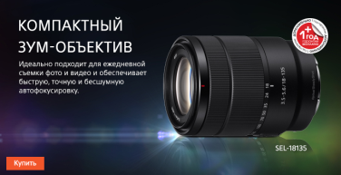
Цены и наличие в продаже
Объектив SEL-18135 поступит в продажу в России с конца февраля 2018 года. Модель уже доступна для предзаказа на сайте фирменного интернет-магазина Sony Store Online (https://store.sony.ru).

Sony α6300 – теперь в серебристом цвете
Также в 2018 году компания Sony выпустит новый вариант дизайна популярной камеры α6300. Элегантный новый серебристый корпус камеры появится в продаже в марте 2018 года в отдельных розничных магазинах.

О корпорации Sony
Sony Corporation — ведущий производитель аудио-, видео-, фотопродукции, игр, коммуникационных и информационных продуктов для потребительского и профессионального рынков. Благодаря своим прочным позициям в таких областях, как музыка, кино, компьютерные игры и интернет-бизнес, Sony имеет уникальные преимущества в отрасли электроники и развлечений и является одним из ее лидеров. К концу 2015 финансового года (по данным на 31 марта 2016 года) консолидированные ежегодные продажи Sony составили около 72 миллиардов долларов. Международный сайт Sony: http://www.sony.net/

По вопросам получения дополнительной информации обращаться:
Серопегина Александра, менеджер по связям с общественностью
компании Sony Electronics в России
Тел: +7 (495) 258-76-67, доп. 1353 Моб.: 8-985-991-57-31;
E-mail: Alexandra.Seropegina@sony.com

Акционерное общество «Сони Электроникс», 123103, Российская Федерация, Карамышевский проезд, д.6, ОГРН 1027700342625.

